**倒扣手机就能集中精力？这款计时App让你效率翻倍**

　　在效率app里，「时间记录」和「专注」算是两个热门领域，这方面的app也并不少见。小编本次推荐的Focus Timer，在兼顾了上述两个功能的同时，也很难得地做到了简洁易用。

　　很多时间记录类app有一个共同的问题：就是需要手工记录开始和结束。在工作开始和结束时都需要在app上点击一下。

对于小编这样的马大哈来说，经常工作做到一半注意力一拐就被带跑偏到其他事情上忘了去点，等想起来时app已经走过了几个小时，记录完全无意义……

**最简单的操作：倒扣手机就开始记录**

　　而它的记录操作则不同：只需要进入app后，将手机倒扣在桌面上，听到一声震动，app即开始记录时间。工作告一段落时，将手机翻过来，计时则自动停止。

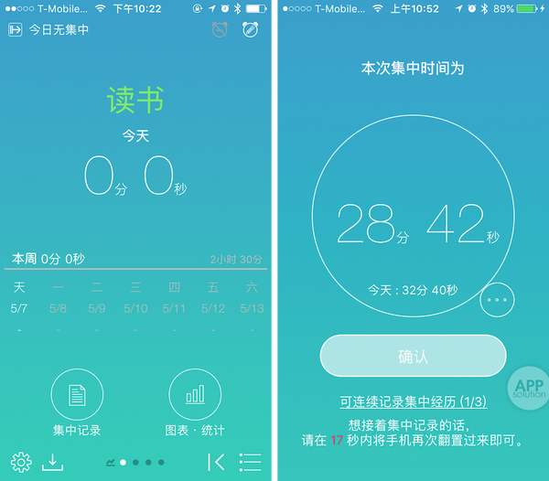

　　这样做的好处有2点：

用最简洁的方式做好时间记录，无需任何点击。一旦中途状态改变例如临时出门或者看下微信，一拿起手机计时立即停止，这样记录的数据也相对更为精确。

倒扣手机的设计也无形中，帮小编们屏蔽掉了潜在的干扰源，更容易进入状态。

**好看又好用：找出自己的最好状态**

　　Focus Timer还能按照项目来进行事项的分类，项目类别都能根据小编们的实际情况来自定义。

　　无论是看书，健身，背单词还是练习乐器，都可以分别记录，而且每个项目还能设置不同风格的壁纸，好看又好用。

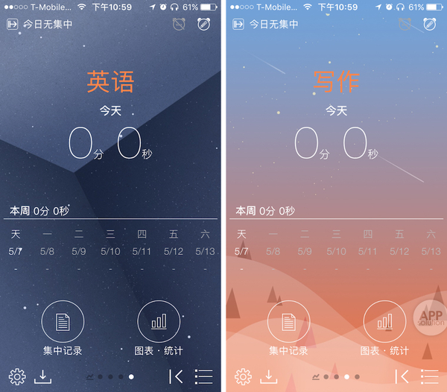

Focus Timer还有报表统计功能，可以让你回顾最近一段时间的工作情况，找出自己的效率最佳时间段。

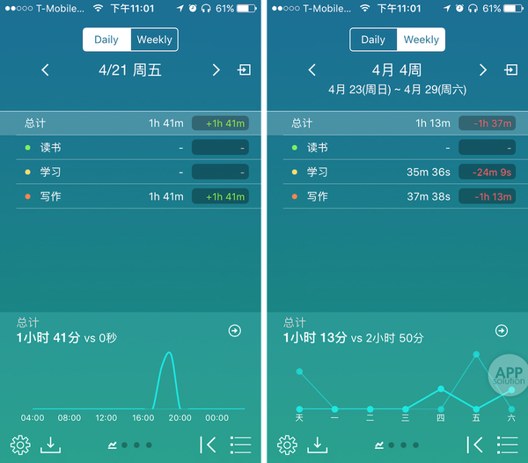

　　小编还发现了其它人性化的细节：

可设置在翻开手机一段时间内（10秒到1分钟）再翻回去计时并不会打断，方便工作到一半拿起来看个时间；

整点提醒功能，可以提醒你工作一段时间后休息一下。

**更灵活的方式，更舒适的体验**

　　Focus Timer最吸引小编的地方是：它实际上是一种「弹性」的工作法。在此之前，小编曾尝试过几款番茄工作法的app，但总觉得不适合。

　　因为小编是一个比较随性的人，状态好的时候可以一连工作几小时都不想停，而番茄工作法的分段休息设计，很容易打断小编的状态。另外，工作时总是惦记着番茄钟的计时，也很让人分心。

　　相比之下，Focus Timer并不需要你计算番茄，扣下手机，开始干活，累了，就翻开刷两条微博--如此而已。